**МИНИCTEPCTBO НАУКИ И ВЫСШЕГО ОБРАЗОВАНИЯ РОССИЙСКОЙ ФЕДЕРАЦИИ**

**Федеральное государственное автономное образовательное учреждение высшего образования**

**«СЕВЕРО-КАВКАЗСКИЙ ФЕДЕРАЛЬНЫЙ УНИВЕРСИТЕТ»**

**Кафедра инфокоммуникаций**

**«Исследование методов работы с матрицами и векторами с помощью библиотеки NumPy»**

**Отчет по лабораторной работе № 3 по дисциплине «Технологии распознавания образов»**

Выполнил студент группы ПИЖ-б-о-21-1

Гребенкин Е. А. « » 2022г.

Подпись студента___________

Работа защищена « »____________20__г.

Проверил Воронкин Р.А. _____________ (подпись)

**Цель работы:** Цель работы: исследовать методы работы с матрицами и векторами с помощью библиотеки NumPy языка программирования Python.

**Выполнение работы:**

**Проработка примеров:**

1. Изучить теоретический материал работы.
2. Создать общедоступный репозиторий на GitHub, в котором будет использована лицензия
3. MIT и выбранный Вами язык программирования (выбор языка программирования будет доступен после установки флажка Add .gitignore).
4. Выполните клонирование созданного репозитория на рабочий компьютер.
5. Организуйте свой репозиторий в соответствие с моделью ветвления git-flow.
6. Дополните файл .gitignore необходимыми правилами для выбранного языка программирования, интерактивной оболочки Jupyter notebook и интегрированной среды разработки.
7. Проработать примеры лабораторной работы.
8. Создать ноутбук, в котором будут приведены собственные примеры на языке Python для каждого из представленных свойств матричных вычислений.
9. Создать ноутбук, в котором будут приведены собственные примеры решения систем линейных уравнений матричным методом и методом Крамера.
10. Зафиксируйте сделанные изменения в репозитории.
11. Выполните слияние ветки для разработки с веткой main (master).
12. Отправьте сделанные изменения на сервер GitHub.

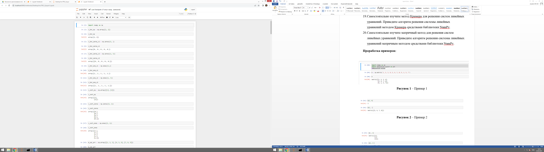

**Рисунок 1** – Пример 1



**Рисунок 2** – Пример 2



**Рисунок 3** – Пример 3

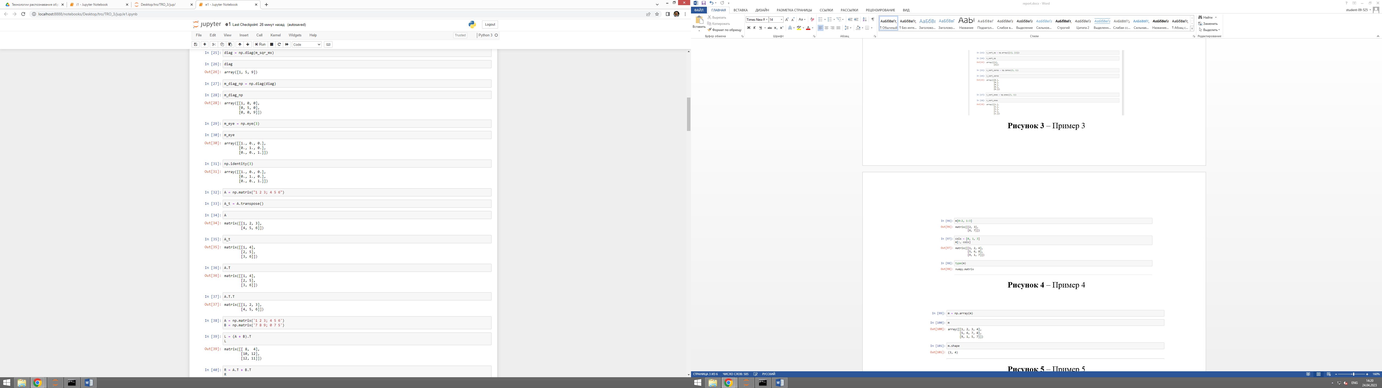

**Рисунок 4** – Пример 4

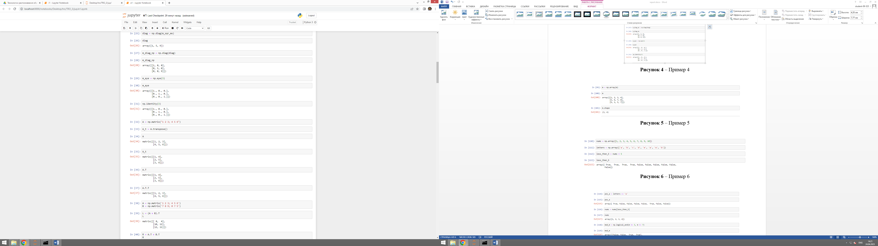

**Рисунок 5** – Пример 5

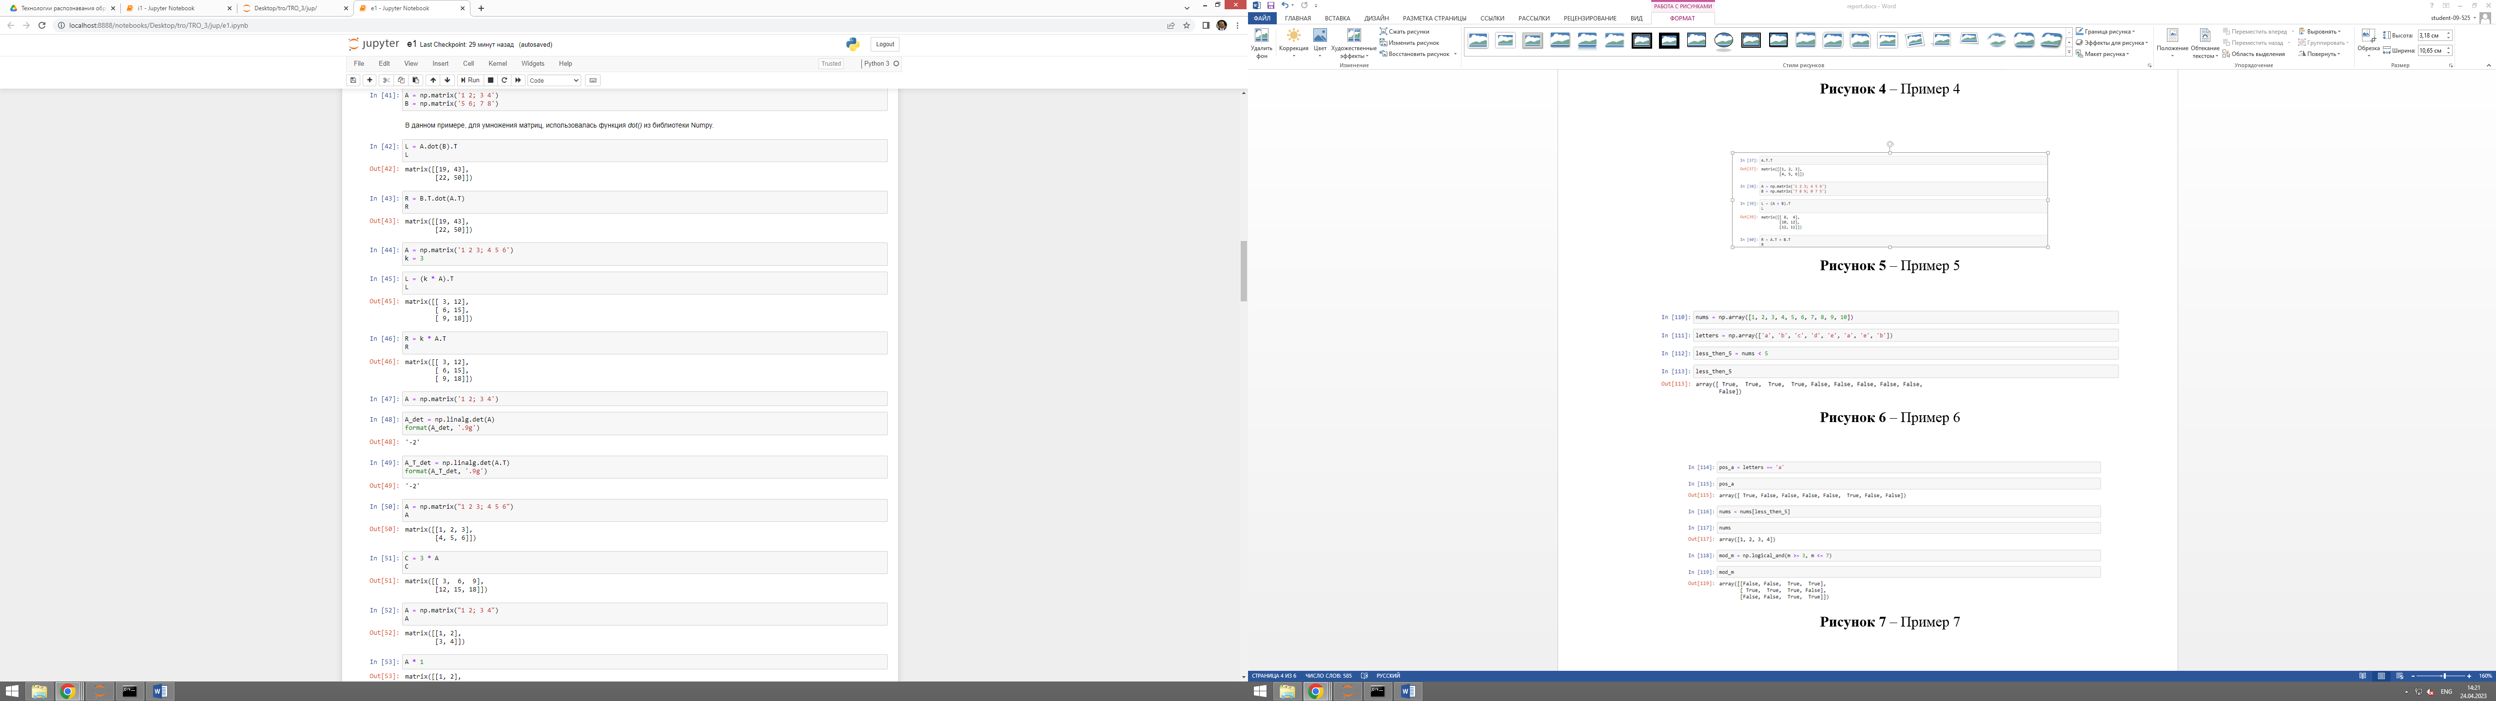

**Рисунок 6** – Пример 6

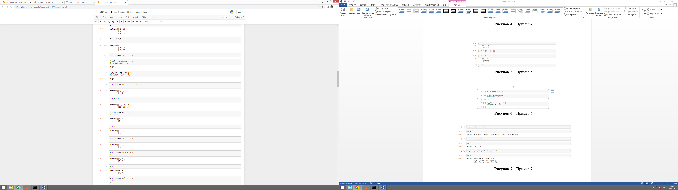

**Рисунок 7** – Пример 7

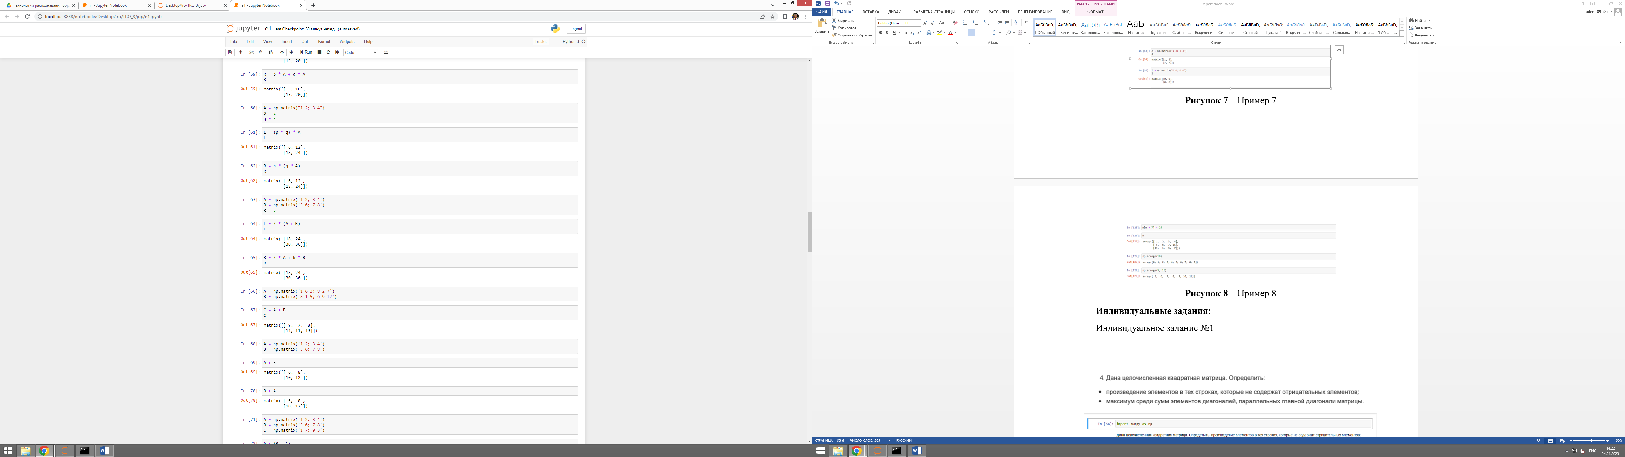

**Рисунок 8** – Пример 8

**Индивидуальное задания:**

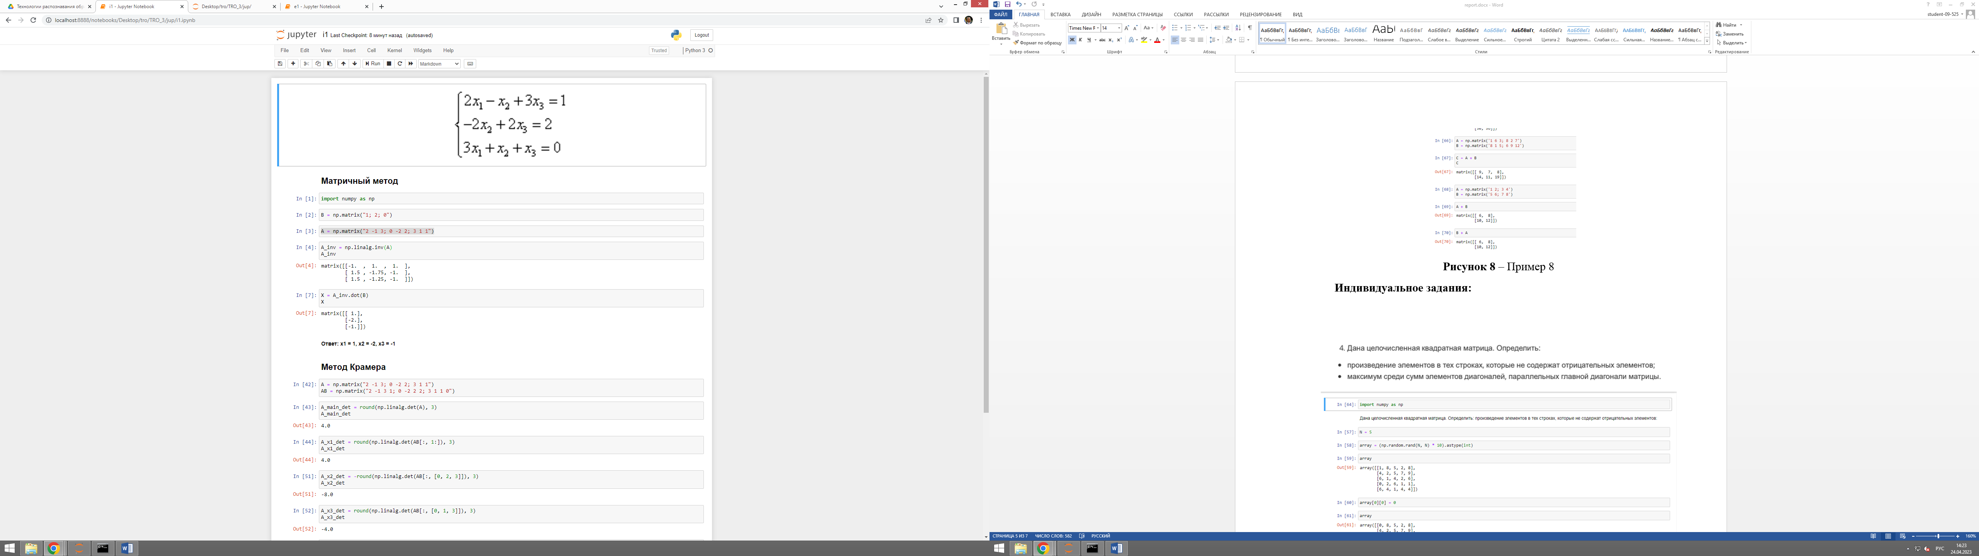

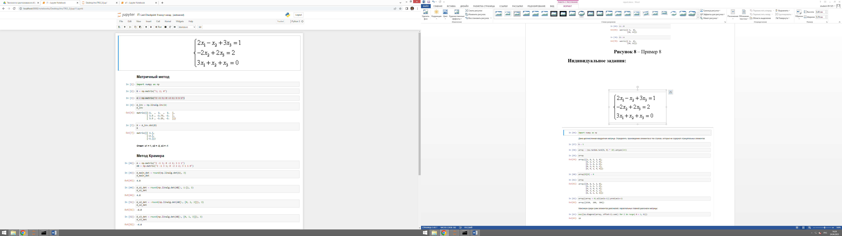

**Рисунок 9** – Решение задач

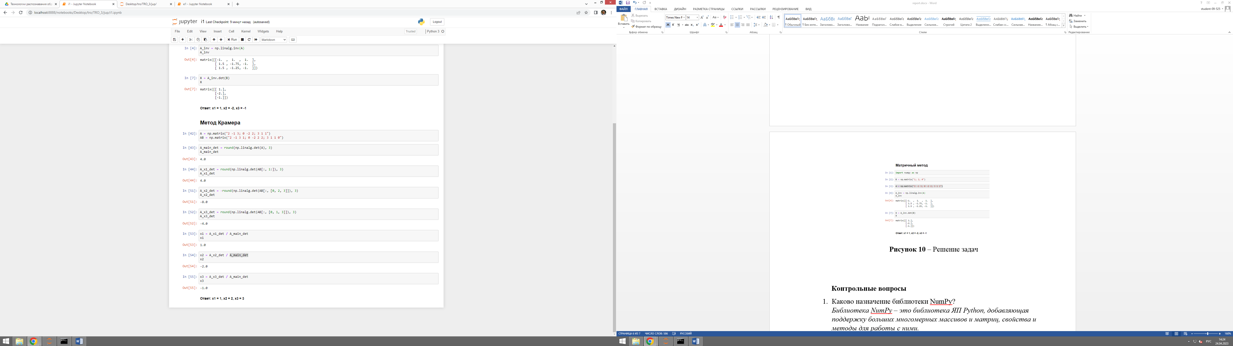

**Рисунок 10** – Решение задач

**Контрольные вопросы**

1. 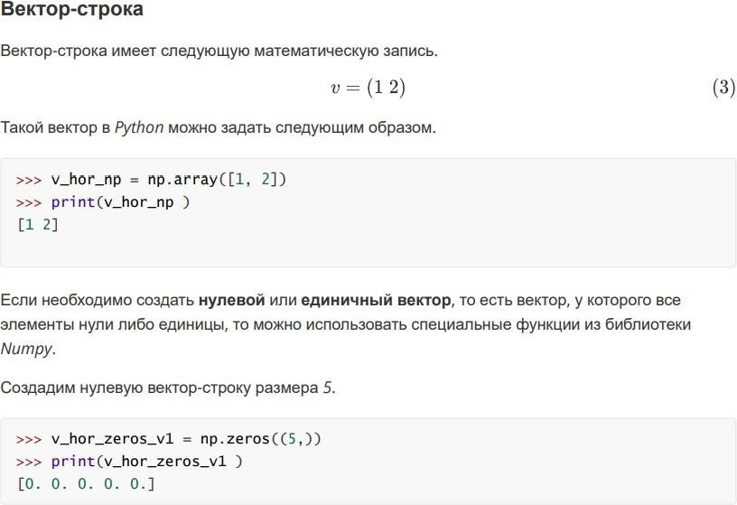Приведите основные виды матриц и векторов. Опишите способы их создания в языке Python.

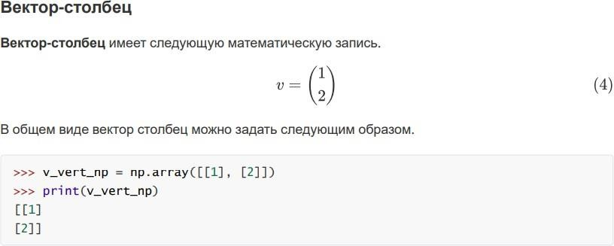

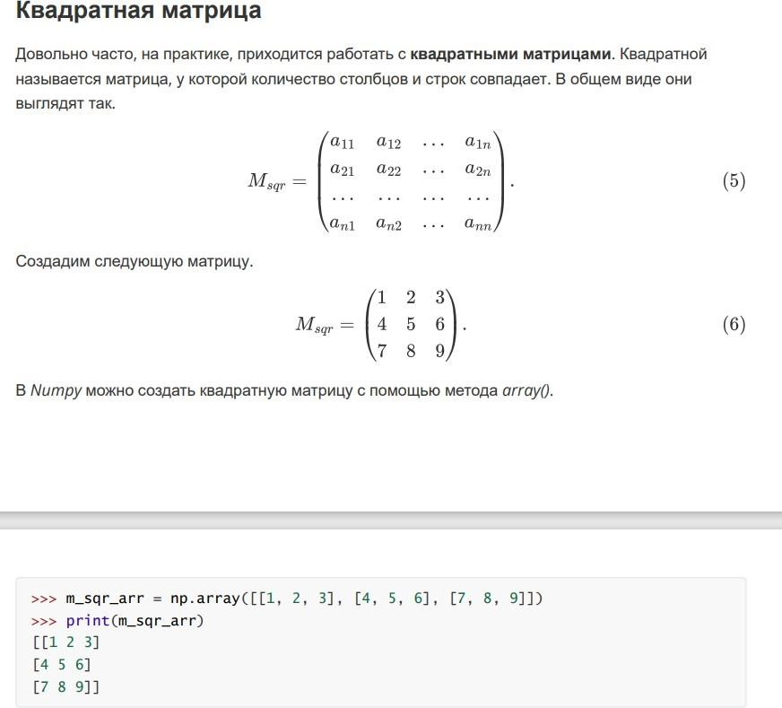

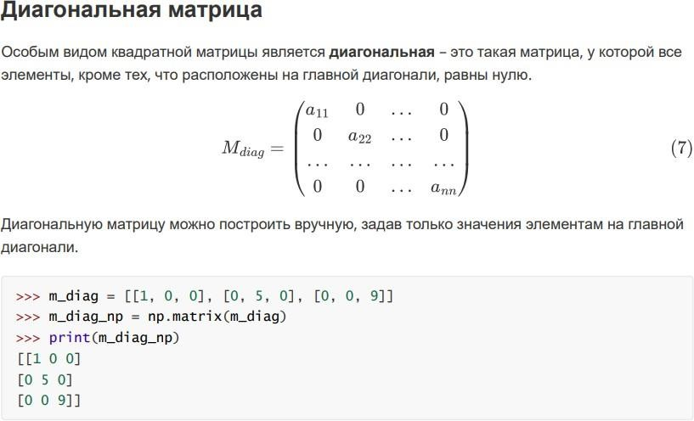

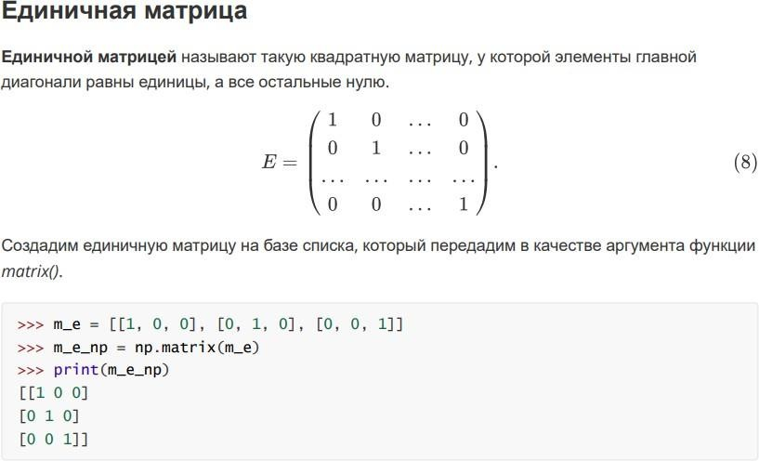

1. Как выполняется транспонирование матриц?

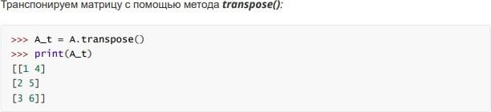

1. Приведите свойства операции транспонирования матриц.

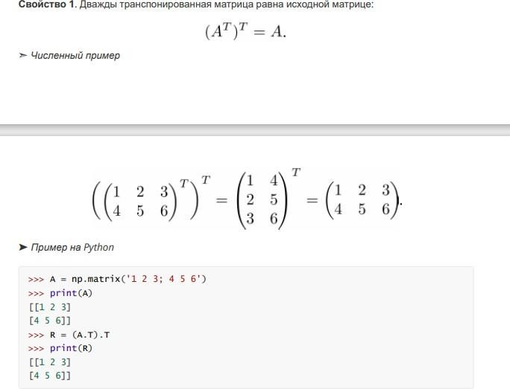

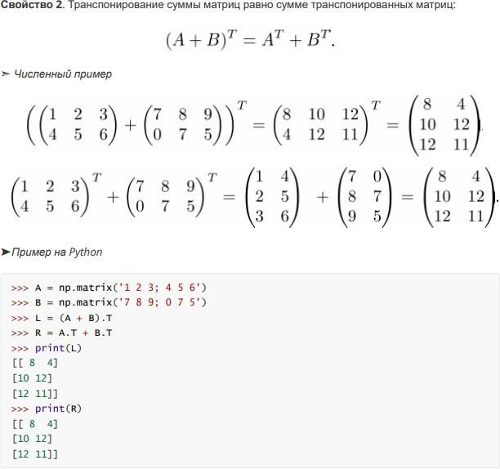

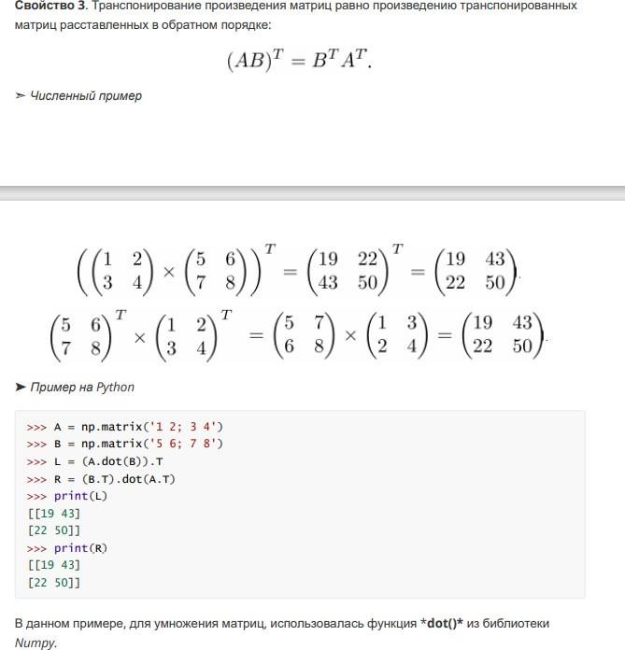

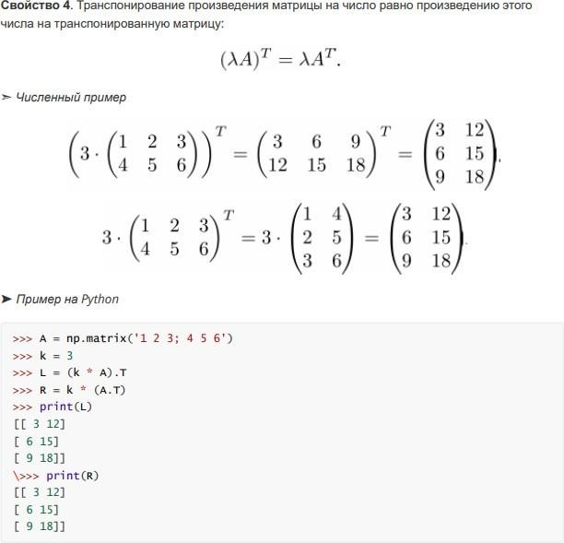

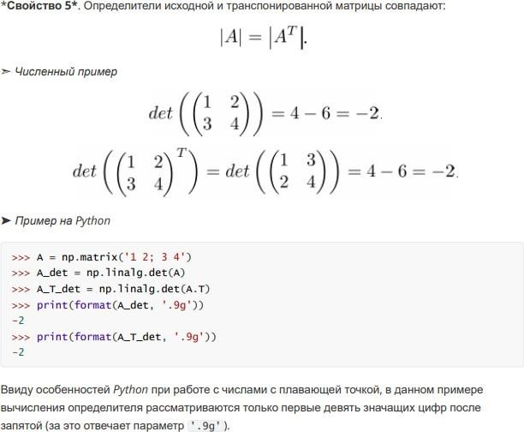

1. 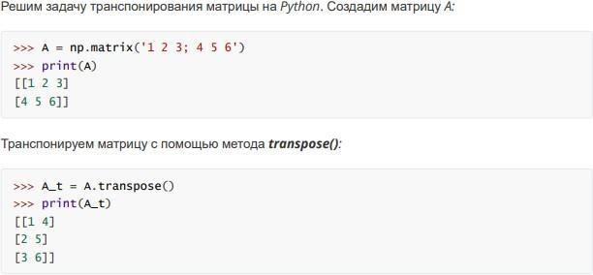Какие имеются средства в библиотеке NumPy для выполнения транспонирования матриц?
2. Какие существуют основные действия над матрицами?

Умножение матрицы на число Сложение матриц

Умножение матриц Определитель матрицы Транспонирование матрицы

1. Как осуществляется умножение матрицы на число?

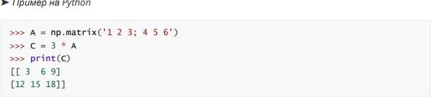

1. Какие свойства операции умножения матрицы на число?

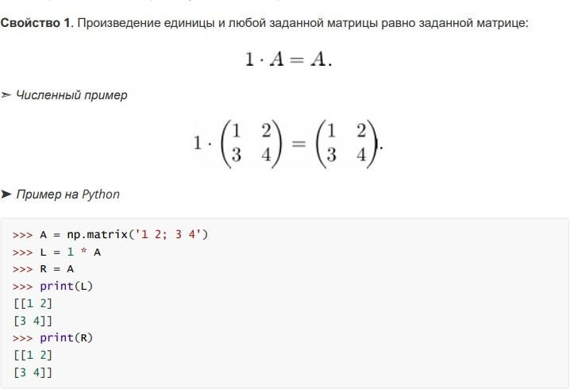

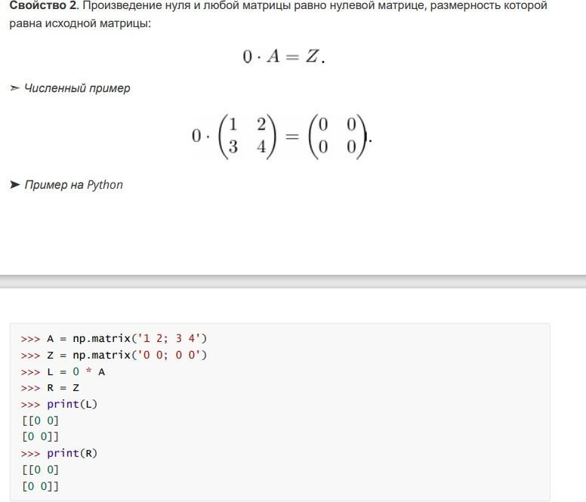

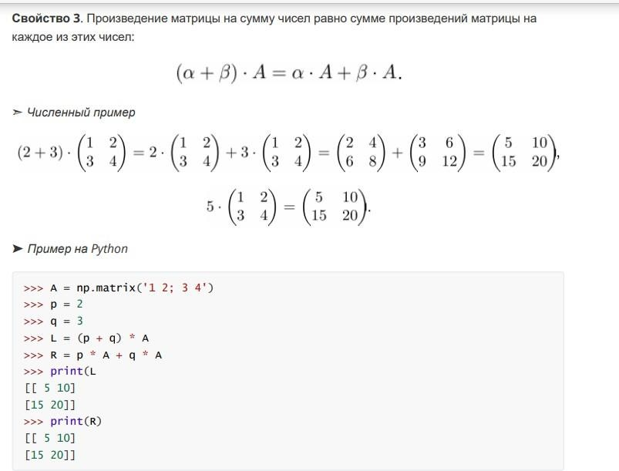

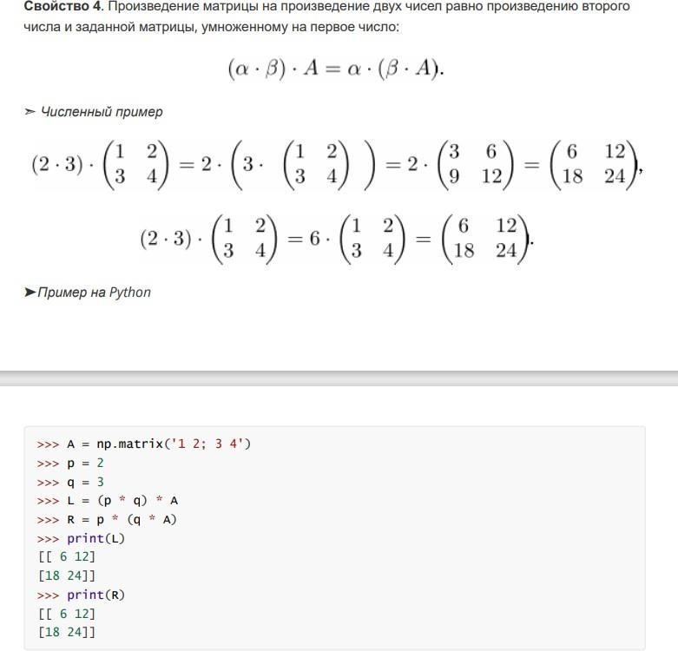

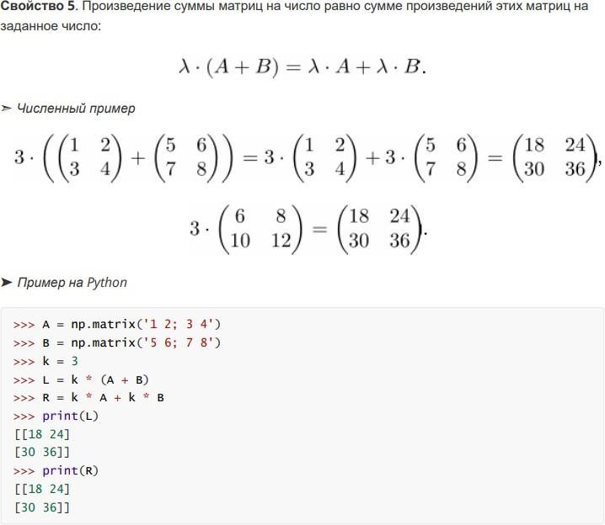

1. Как осуществляется операции сложения и вычитания матриц?

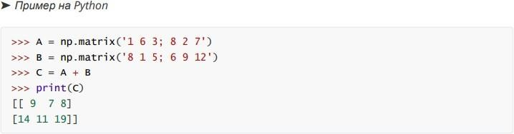

1. Каковы свойства операций сложения и вычитания матриц?

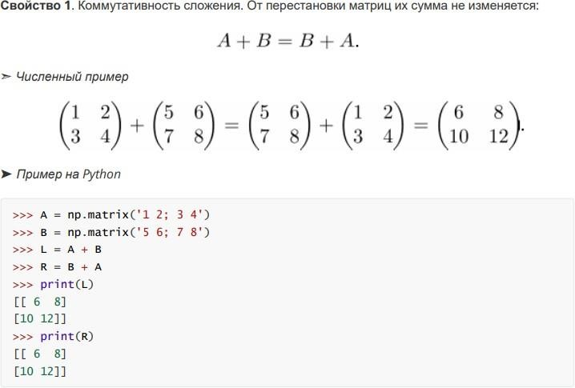

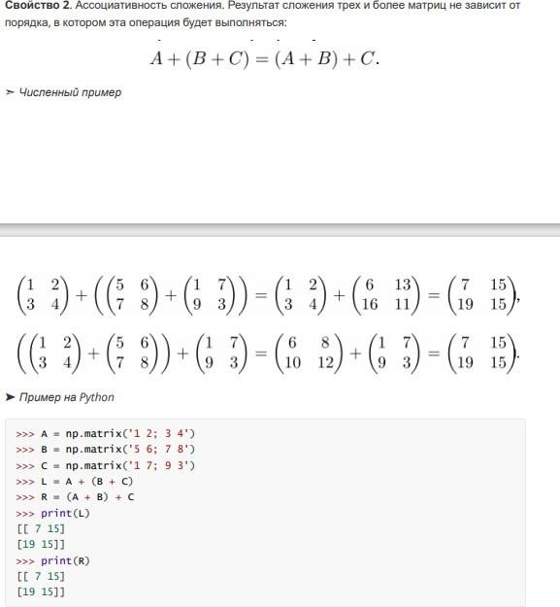

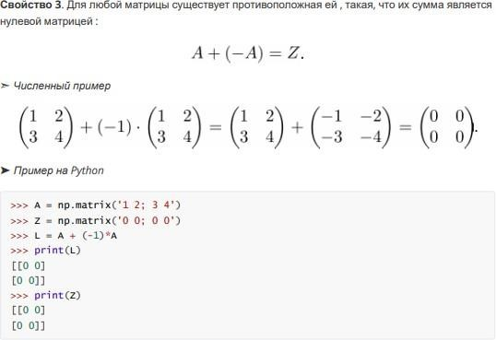

1. 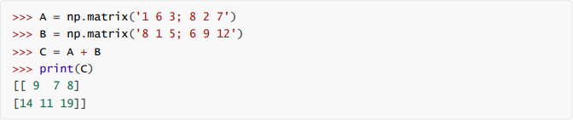Какие имеются средства в библиотеке NumPy для выполнения операций сложения и вычитания матриц?
2. Как осуществляется операция умножения матриц?

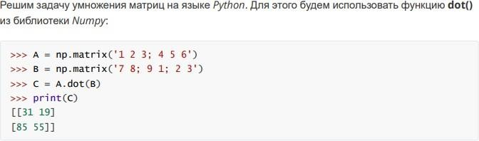

1. Каковы свойства операции умножения матриц?

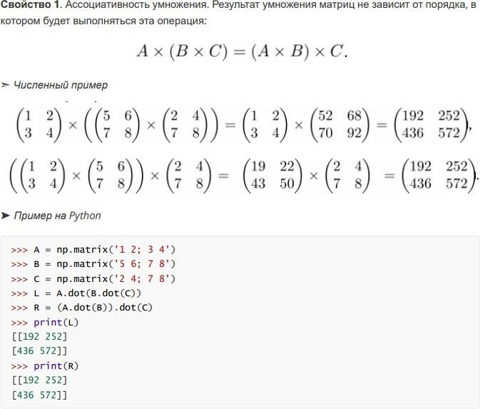

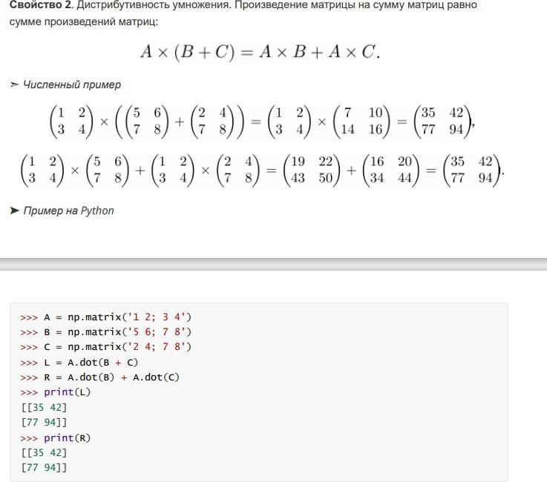

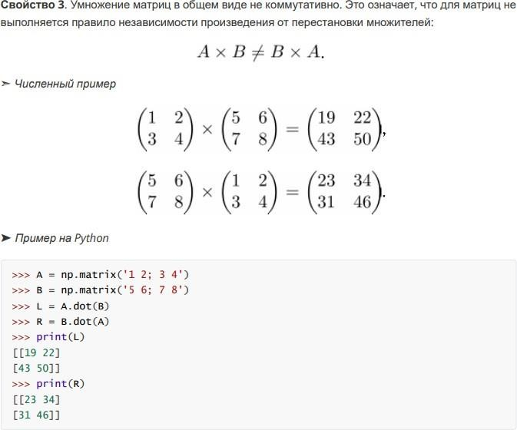

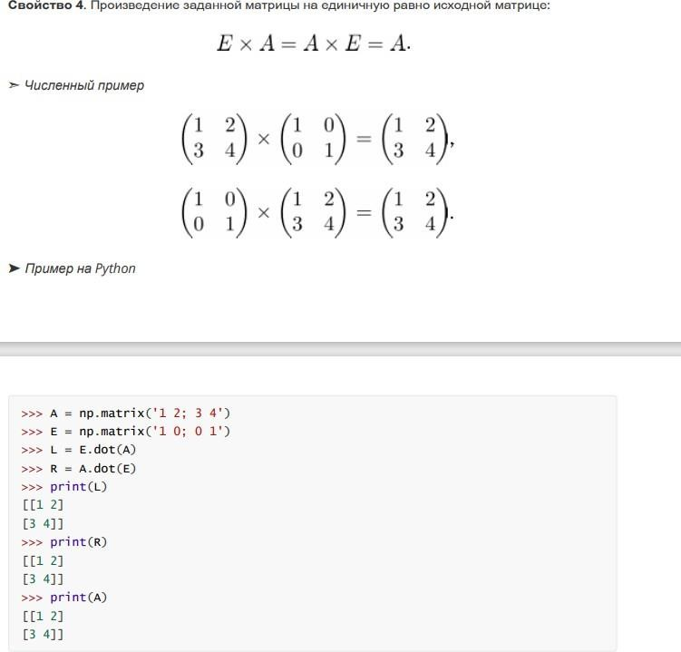

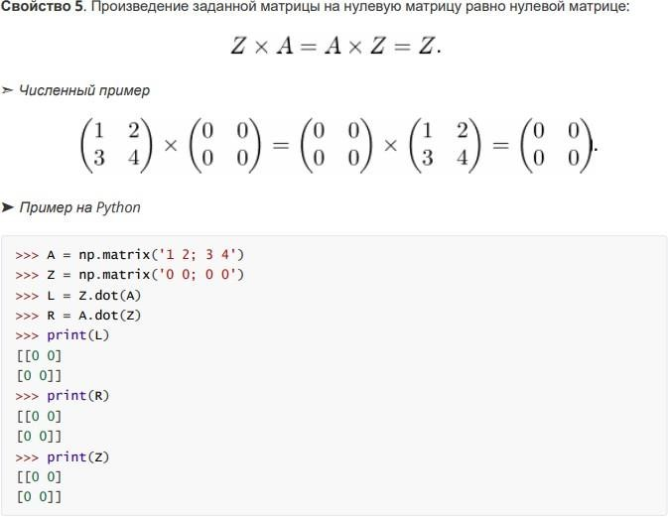

1. 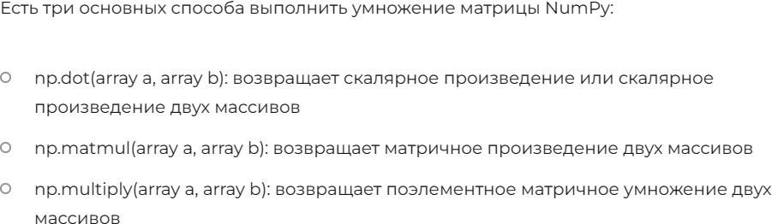Какие имеются средства в библиотеке NumPy для выполнения операции умножения матриц?
2. Что такое определитель матрицы? Каковы свойства определителя матрицы?

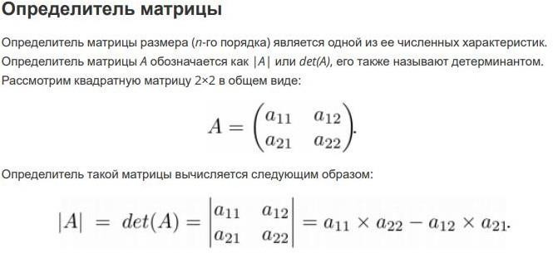

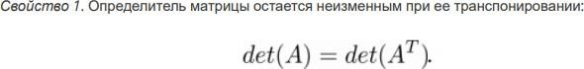

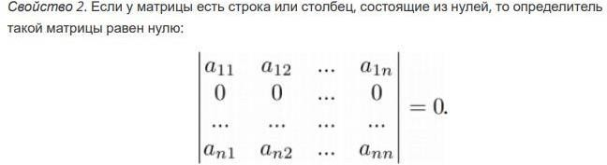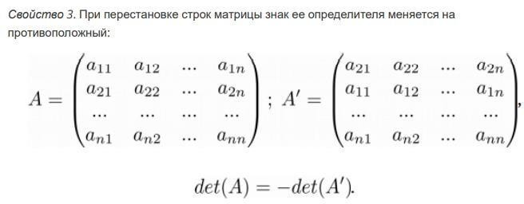

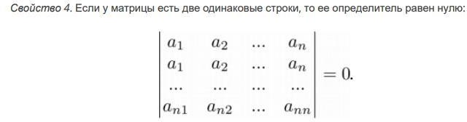

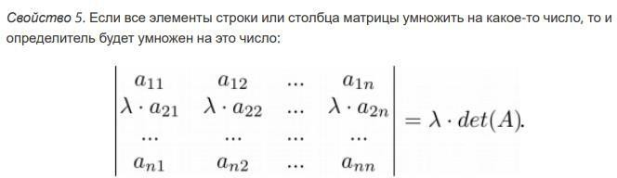

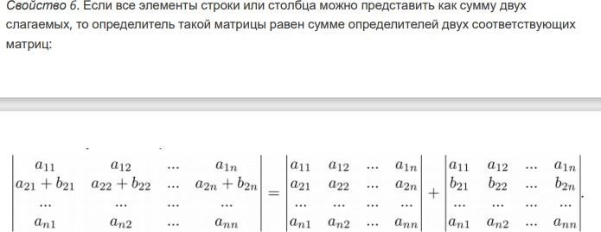

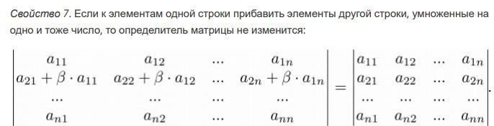

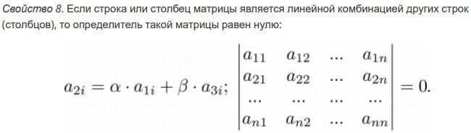

1. 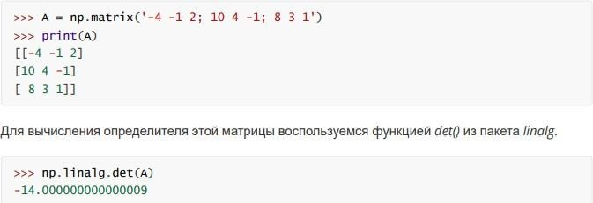Какие имеются средства в библиотеке NumPy для нахождения значения определителя матрицы?
2. Что такое обратная матрица? Какой алгоритм нахождения обратной матрицы?

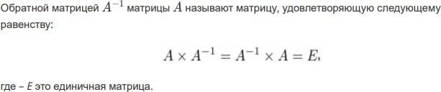

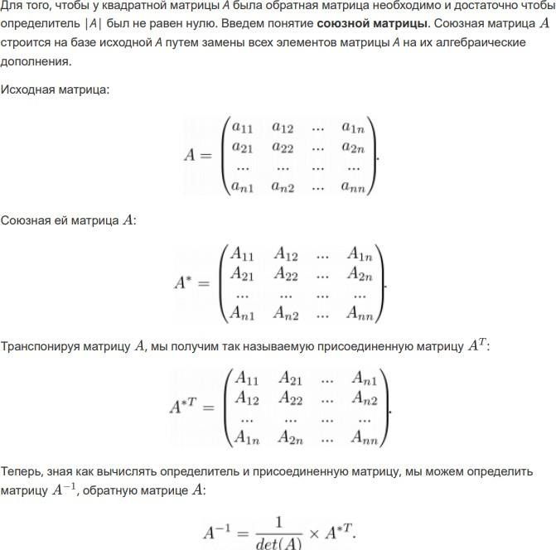

1. Каковы свойства обратной матрицы?



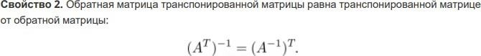



1. Какие имеются средства в библиотеке NumPy для нахождения обратной матрицы?

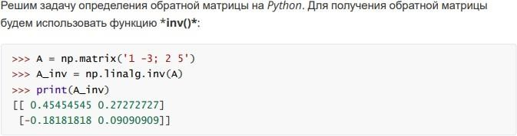

1. Самостоятельно изучите метод Крамера для решения систем линейных уравнений. Приведите алгоритм решения системы линейных уравнений методом Крамера средствами библиотеки NumPy.

[Решение систем линейных уравнений методом крамера python (al-](https://al-shell.ru/articles/reshenie-sistem-lineynyh-uravneniy-metodom-kramera-python/) [shell.ru)](https://al-shell.ru/articles/reshenie-sistem-lineynyh-uravneniy-metodom-kramera-python/)

1. Самостоятельно изучите матричный метод для решения систем линейных уравнений. Приведите алгоритм решения системы линейных уравнений матричным методом средствами библиотеки NumPy

Решение систем линейных уравнений в Python (xn--80ahcjeib4ac4d.xn-- p1ai)